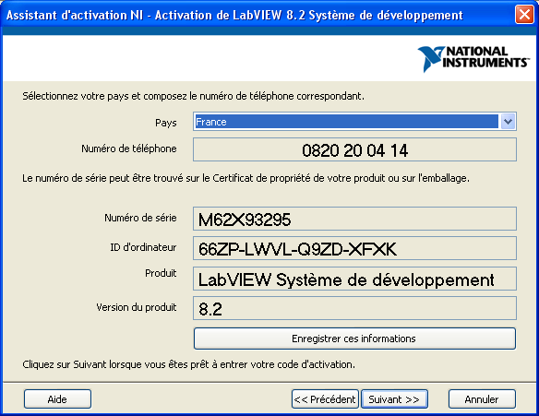

SQLJ-G9JS-SDXG-FY8X-MV6M
